Pastinaaksalade met rode bieten

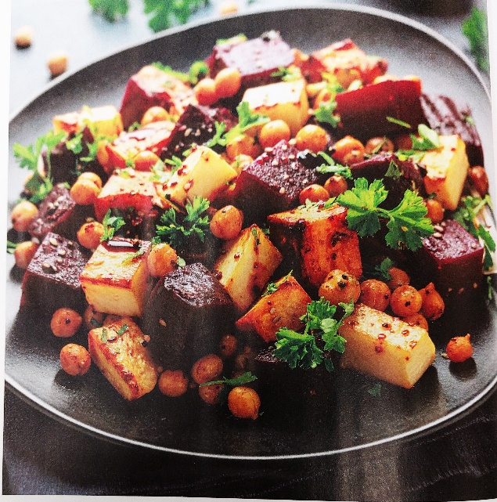
Ingredienten: 4 personen
- 2 pastinaken 2 rode bieten
- 150 g kikkererwten (gekookt) 1 tl olijfolie
- 1 tl balsamicocrème verse peterselie
- komijn
Bereiding:
1. Schil de pastinaken en rode bieten en snijd ze in blokjes. Meng met olijfolie en komijn.
Bak ongeveer 25 minuten in de oven op 200 °C (boven-/onderwarmte).
2. Bak de kikkererwten 20 minuten.
3. Schik de groenten en kikkererwten op het bord.
4. Garneer met balsamicocrème en peterselie.

